Το φως μεταφέρει πληροφορία  Το φως, είτε το αντιμετωπίσουμε ως φωτόνια είτε με τη μορφή κύματος, είναι ο «αγγελιοφόρος» των σωμάτων. Οι φωτεινές πηγές εκπέμπουν φως, το οποίο ταξιδεύει ευθύγραμμα.  Όταν το φως συναντήσει κάποιο υλικό σώμα, είτε συνεχίζει την πορεία του περνώντας μέσα από αυτό είτε αλλάζει κατεύθυνση είτε απορροφάται από το σώμα. Σε κάθε περίπτωση, αν στη συνέχεια το φως «φτάσει» στα μάτια μας, μας πληροφορεί για την ύπαρξη, τη μορφή και τις ιδιότητες του σώματος και της φωτεινής πηγής. Στο μικρόκοσμο η πορεία που ακολουθεί το φως, αφού συναντήσει ένα υλικό σώμα, μπορεί να εξηγηθεί είτε το φως αντιμετωπιστεί ως φωτόνια είτε με τη μορφή κύματος.  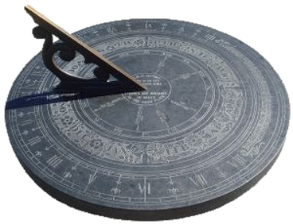 | Τα ηλιακά ρολόγια  Από πολύ παλιά οι άνθρωποι υπολόγιζαν το χρόνο μετρώντας τις μέρες που περνούσαν. Για να μετρήσουν χρονικά διαστήματα μικρότερα από μία μέρα, στηρίχτηκαν στην αλλαγή της θέσης της σκιάς των αντικειμένων και κατασκεύασαν ηλιακά ρολόγια. Καθώς η Γη γυρίζει γύρω από τον άξονά της, η θέση και το μέγεθος της σκιάς των αντικειμένων που φωτίζονται από τον Ήλιο αλλάζει. Μπορεί, λοιπόν, κανείς πολύ εύκολα να κατασκευάσει ένα ηλιακό ρολόι. Δεν έχει παρά να στερεώσει ένα ραβδί στο έδαφος και να παρακολουθεί τη σκιά του.  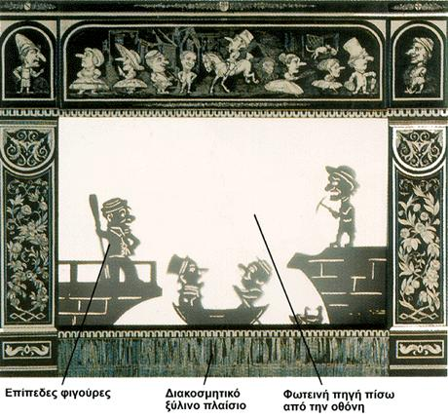  Το αρχαιότερο γνωστό ηλιακό ρολόι πιστεύεται ότι κατασκευάστηκε στην Αίγυπτο γύρω στο 1500 π.Χ. Το πρώτο γνωστό ηλιακό ρολόι στην Αρχαία Ελλάδα κατασκευάστηκε στη Σπάρτη από τον Αναξίμανδρο το Μιλήσιο το 600 π.Χ.

Οι σκιές παίζουν θέατρο
Το 1860 περίπου, όταν η οργάνωση θεατρικών παραστάσεων ήταν δύσκολη στην Ελλάδα, που μόλις είχε απελευθερωθεί από τον τουρκικό ζυγό, ο μπαρμπα-Γιάννης Βραχάλης εγκατέλειπε την Κωνσταντινούπολη, για να εγκατασταθεί στον Πειραιά. Εκεί ίδρυσε το πρώτο ελληνικό θέατρο, το θέατρο σκιών του Καραγκιόζη.
Ο Καραγκιόζης είναι ο χαρακτηριστικός τύπος του τεμπέλη, που καταφέρνει όμως να τους ξεγελάει όλους και δε χάνει το κέφι του και τη διάθεσή του για πειράγματα. Στο θέατρο σκιών ο καραγκιοζοπαίχτης κινεί με νήματα ή μπαστούνια τις χάρτινες ή δερμάτινες φιγούρες πίσω από ένα λευκό πανί. Μια φωτεινή πηγή τοποθετείται πίσω τους. Οι θεατές που παρακολουθούν από την άλλη μεριά του πανιού βλέπουν τη σκιά από τις φιγούρες και ακούν τον καραγκιοζοπαίχτη να μιλά για λογαριασμό των ηρώων.

Σκιές στη ζωγραφική
Η εναλλαγή φωτός και σκιάς βοηθά τους ζωγράφους να αναπαραστήσουν εικαστικά τον κόσμο που βλέπουν. Την τεχνική τηςρήσης της σκιάς στη ζωγραφική την τελειοποίησαν οι μεγάλοι ζωγράφοι της ιταλικής Αναγέννησης.
Η γωνία με την οποία το φως πέφτει πάνω σε ένα ζωγραφισμένο αντικείμενο σε συνδυασμό με τη σκιά που δημιουργεί, δίνει την αίσθηση του όγκου και του ανάγλυφου. Η φωτισμένη πλευρά των προσώπων αποκτά πλαστικότητα χάρη στη σκιά της αφώτιστης πλευράς. Πολλές φορές ο καλλιτέχνης δημιουργεί ατμόσφαιρα τοποθετώντας μια πηγή φωτός είτε έξω είτε μέσα στον πίνακα φωτίζοντας ή σκιάζοντας αντίστοιχα βασικά τμήματα της εικόνας. Ο μεγάλος Ιταλός καλλιτέχνης και μηχανικός Leonardo da Vinci σε πολλούς πίνακες χρησιμοποιούσε φωτοσκιάσεις. Από την τεχνική στα σχέδιά του καταλαβαίνουμε ότι είχε μελετήσει προσεκτικά τη διάδοση του φωτός.

Σκιές στο διάστημα
Σκιές δε δημιουργούν τα σώματα μόνο πάνω στη Γη. Καθώς τα ουράνια σώματα φωτίζονται από τα αστέρια, δημιουργείται πίσω τους σκιά. Πίσω από τη Γη, για παράδειγμα, δημιουργείται τεράστια σκιά, καθώς αυτή φωτίζεται από τον Ήλιο. Η σκιά της Γης απλώνεται εκατοντάδες χιλιόμετρα μακριά στο διάστημα.
Η Σελήνη περιστρέφεται γύρω από τη Γη σε 29,5 ημέρες. Η τροχιά της είναι τέτοια, ώστε συνήθως η Σελήνη βρίσκεται έξω από τη σκιά της Γης. Κάποιες φορές όμως η Σελήνη βρίσκεται μέσα στη σκιά της Γης, οπότε παρατηρούμε από τη Γη έκλειψη Σελήνης. Όταν πάλι η Σελήνη βρίσκεται ανάμεσα στον Ήλιο και τη Γη, όταν δηλαδή έχουμε Νέα Σελήνη, μπορεί να βρεθούν τα τρία ουράνια σώματα στην ίδια ευθεία, οπότε η σκιά της Σελήνης πέφτει στη Γη. Σ' αυτήν τη σπάνια περίπτωση, αν βρισκόμαστε στην περιοχή που πέφτει η σκιά της Σελήνης, παρατηρούμε τη Σελήνη να μπαίνει σα μαύρος δίσκος μπροστά από τον Ήλιο, έχουμε δηλαδή έκλειψη Ηλίου.
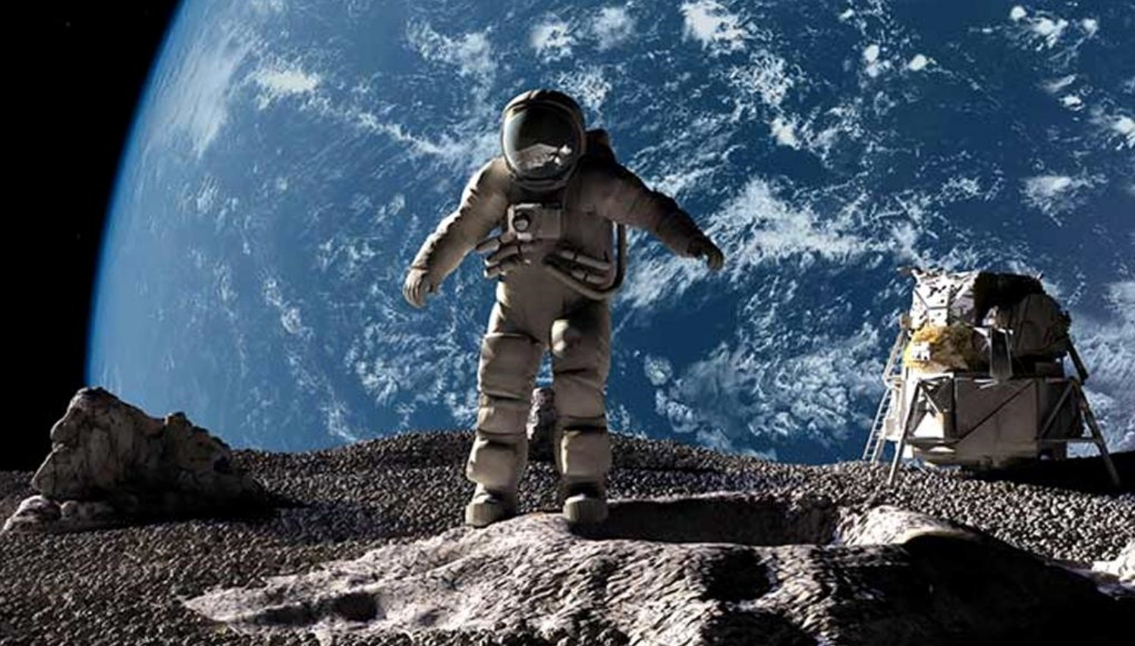
Παιχνίδι με τις σκιές
Πριν από 200 χρόνια δεν υπήρχαν φωτογραφίες. Αν κάποιος ήθελε να έχει μια εικόνα της οικογένειάς του, έπρεπε να απευθυνθεί σε ένα ζωγράφο και να κάνει μια παραγγελία. Όποιος δε διέθετε αρκετά χρήματα για κάτι τέτοιο, έπρεπε να συμβιβαστεί με ένα σκιαγράφημα. Τα σκιαγραφήματα ήταν για τους ανθρώπους τότε ό,τι είναι σήμερα για μας οι φωτογραφίες, ονομάζονταν μάλιστα και σιλουέτες. Η ονομασία αυτή προήλθε από το όνομα του τότε Υπουργού Οικονομικών της Γαλλίας, Etienne de Silhouette, o οποίος το 18ο αιώνα καλούσε τον κόσμο να κάνει οικονομία. Κατά τη γνώμη του, θα έπρεπε να γίνονται περισσότερα σκιαγραφήματα πάρα να φιλοτεχνούνται ακριβοί ζωγραφικοί πίνακες.
Ακόμη και σήμερα το να δημιουργείς «σκιές» με τα χέρια είναι ένα δημοφιλές και ευχάριστο παιχνίδι. Δοκίμασε ποιες από τις πιο πάνω φιγούρες μπορείς να πετύχεις!

